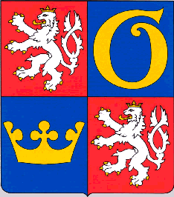
Královéhradecký kraj
Krajský úrad Královéhradeckého kraje
Obdor Kultury a památkové péče

Formulář pro podávání návrhů
na udělení trvalé záštity
Rady Královéhradeckého kraje
významným tradičním kulturním akcím
Název žadatele:
Sídlo (adresa vč. PSČ, příp. též doručovací adresa):
IČ a DIČ (je-li přiděleno):
Statutární zástupce (jméno, funkce):
Kontaktní osoba (jméno, telefon, e-mail):
Název akce:
Datum a místo konání akce:
ÚDAJE O KULTURNÍ AKCI
Popis kulturní akce s uvedením jejího dosavadního významu: (včetně zhodnocení předchozích ročníků):
Rozsah max. 3000 znaků.
Tradice akce (ročník):
Předpokládané celkové výdaje na realizaci akce:

Předpokládané zdroje financování kulturní akce:
(přehled vícezdrojového financování za poslední 3 roky)

Předpokládaný počet návštěvníků, cílová skupina:

Marketing, reklama projektu: (jakým způsobem je akce komunikována s veřejností)
Rozsah max. 500 znaků
Zapojení zahraničních účastníků: (účinkující, návštěvníci)
Zapojení dobrovolníků z řad mladé generace do projektu: (ano/ne; jakým způsobem)
Rozsah max. 500 znaků
Využití prvků ekologického přístupu, bezbariérovosti:
Rozsah max. 500 znaků
Inovativní prvky akce:
Rozsah max. 500 znaků

V …………..dne........................................

___________________ Podpis statutárního zástupce

